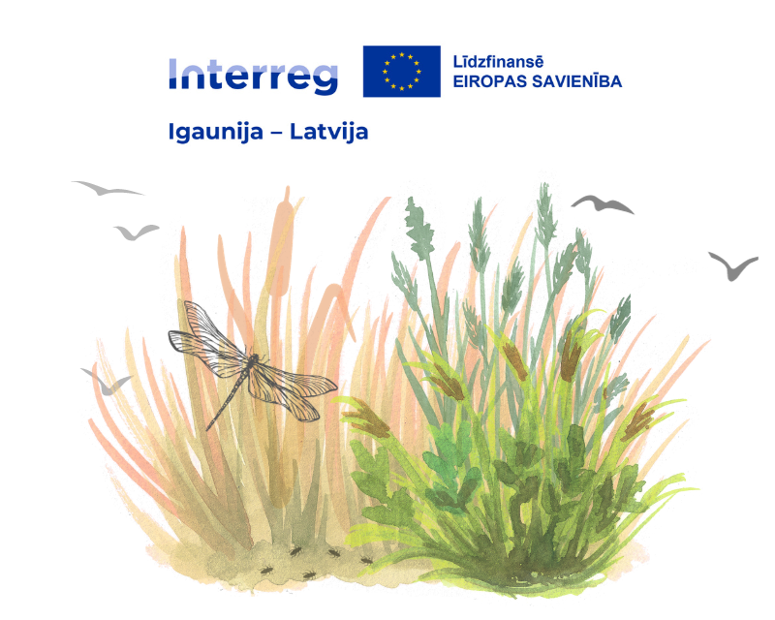
Projekts “Peldošās salas kā bioloģiskās daudzveidības pieturas un piesārņojuma mazinātāji pilsētu adaptācijas veicināšanai” (BioFloat)

Tikšanās ar iedzīvotājiem
Laiks: 2024. gada 4. jūlijs
Vieta: Āraišu ezerpils Arheoloģiskā parka apmeklētāju centrs
Organizē: Cēsu novada pašvaldība

PROGRAMMA
17.10-17.30 | Ierašanās, reģistrēšanās
17.30-17.40 | Sanāksmes ievads  Zane Pīpkalēja // Cēsu novada pašvaldība
17.40-18.00 | Āraišu ezera līdzšinējā ekoloģijas izpēte  Matīss Žagars // Latvijas Hidroekoloģijas institūts
18.00-18.30 | BioFloat projekts: peldošās salas kā bioloģiskās daudzveidības veicinātāji un cilvēka radītā piesārņojuma mazinātāji  Inta Dimante - Deimantoviča // Latvijas Hidroekoloģijas institūts
18.30-18.45 | Bioloģiskā daudzveidība Āraišu ezerā – putni  Antra Stīpniece // Latvijas Ornitoloģijas biedrība
18.45-19.00 | Peldošās salas iecere Āraišu ezerā  Ilze Rukšāne, Mētra Augškāpa, Egita Fabiane // ALPS ainavu darbnīca
19:00-19:30 | Diskusija/jautājumi

